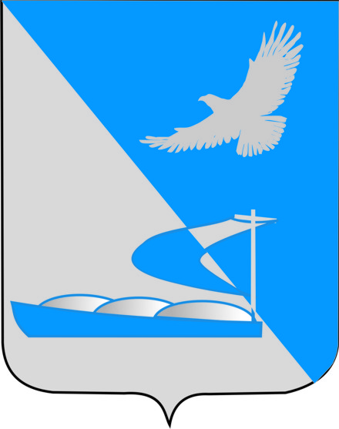

Совет муниципального образования
«Ахтубинский район»

Р Е Ш Е Н И Е

30 января 2020 № 61

О внесении изменений в структуру администрации муниципального
образования «Ахтубинский район», утвержденную решением Совета МО «Ахтубинский район» от 28.01.2010 № 37 (с изменениями от 26.05.2011 № 24, 22.09.2011 № 41, 24.11.2011 № 56, 20.02.2014 № 142, 23.07.2015 № 109, 03.08.2017 № 353, 06.02.2018 № 411, 20.09.2018 № 480, 27.12.2018 № 500, 16.04.2019 № 541)

Руководствуясь частью 8 статьи 37 Федерального закона от 06.10.2003 № 131-ФЗ «Об общих принципах организации местного самоуправления в Российской Федерации», пунктом 9 части 2 статьи 27 Устава муниципального образования «Ахтубинский район».
Совет муниципального образования «Ахтубинский район»

РЕШИЛ:

1. Внести следующие изменения в структуру администрации муниципального образования «Ахтубинский район», утвержденную решением Совета МО «Ахтубинский район» от 28.01.2010 № 37 (с изменениями от 26.05.2011 № 24, 22.09.2011 № 41, 24.11.2011 № 56, 20.02.2014 № 142, 23.07.2015 № 109, 03.08.2017 № 353, 06.02.2018 № 411, 20.09.2018 № 480, 27.12.2018 № 500, 16.04.2019 № 541):
1) дополнить структуру отделом физической культуры и спорта.
2. Настоящее решение вступает в силу с момента его подписания.

Председатель Совета В.И. Архипов

Глава муниципального образования А.А. Кириллов

